**INSTRUCCIONES DE LA APLICACIÓN**

Generador de proyectos de **Mountain Studios**, 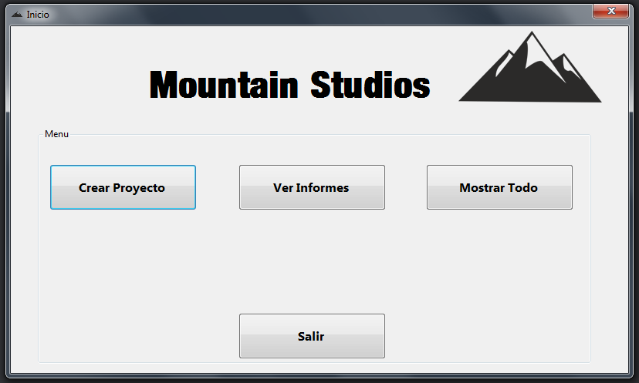el formulario principal nos muestra en su menú las acciones que podremos realizar.

Al ingresar a **“Crear Proyecto”** podremos crear el proyecto en el que trabajara el estudio, aunque antes de generar el proyecto también debemos crear antes el equipo que trabajara en el proyecto(Tip: si realizas click en “Refrescar Lista” obtendrás un equipo precargado, deserializado desde un archivo formato JSON, los metodos para serializar y deseralizar son genéricos para poder serializar o deserializar cualquier tipo de objeto). Al **“Cargar”** el proyecto este se serializara en formato JSON.

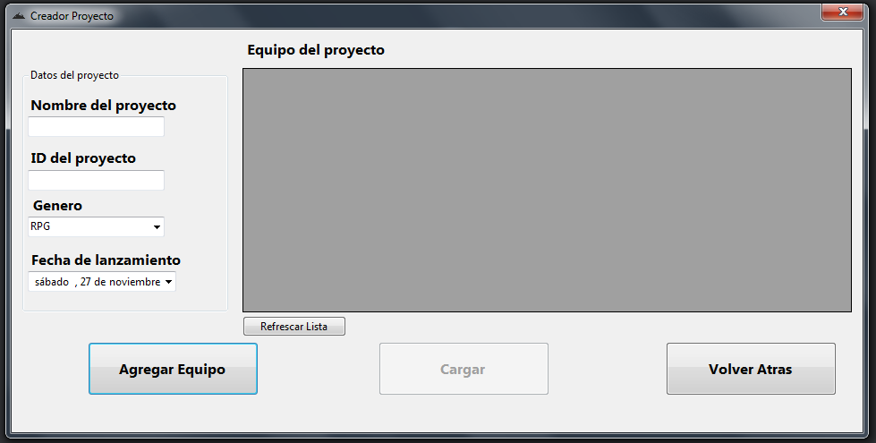

**“Agregar Equipo”** podremos crear el equipo que intervendrá en nuestro proyecto, el legajo no se podrá repetir, es único, al ingresar uno repetido por pantalla nos mostrara en un MessageBox una excepción indicando que el programador ya existe. Al agregar el programador automáticamente se serializa en un archivo formato JSON, para luego agregarse al proyecto.

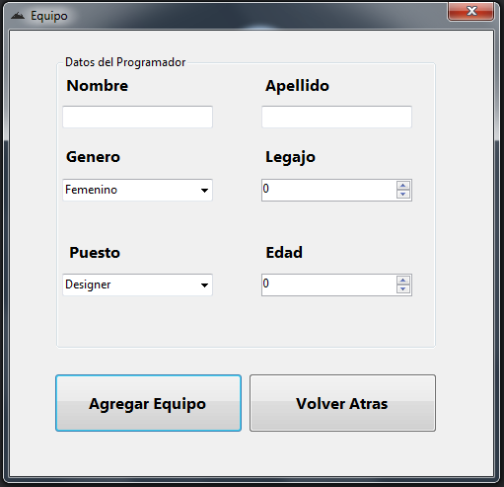

**“Ver Informes”** al presionar cargar desde JSON se deserializaran todos los datos cargados en el archivo JSON y nos mostraran por géneros las personas que intervienen en el proyecto, (Las ProgressBar se llenaran mostrando ademas la cantidad numérica de cada genero). En el Rich Text Box se nos mostrar primero el mensaje “cargando” luego mostrara la cantidad de programadores por puesto, luego cargara nuevamente y mostrara los rangos etarios de los programadores, para luego al final guardar los datos del informe en un archivo extensión .txt (Se utiliza threads para la carga de las ProgressBar, y para ir mostrando el informe en el Rich Text Box, se utilizan delegados y eventos para mostrar los informes, se utiliza interfaces en para el guardado de archivos de texto y métodos de extensión para la generación del guardado del informe)

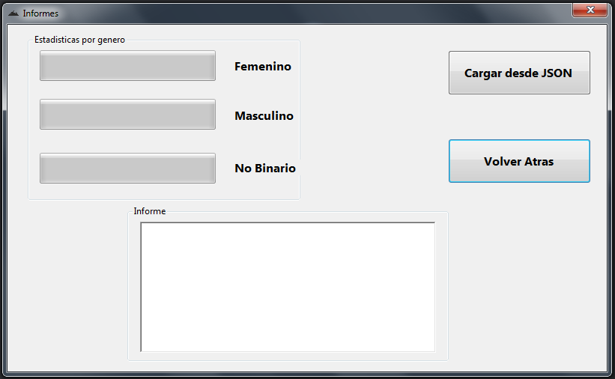

**“Mostrar Todo”** Se mostraran todos los datos ingresados, al presionar en **“Cargar desde Base de Datos”** se conectara a la base de datos y mostrar la lista de empleados que hay en dicha base.

